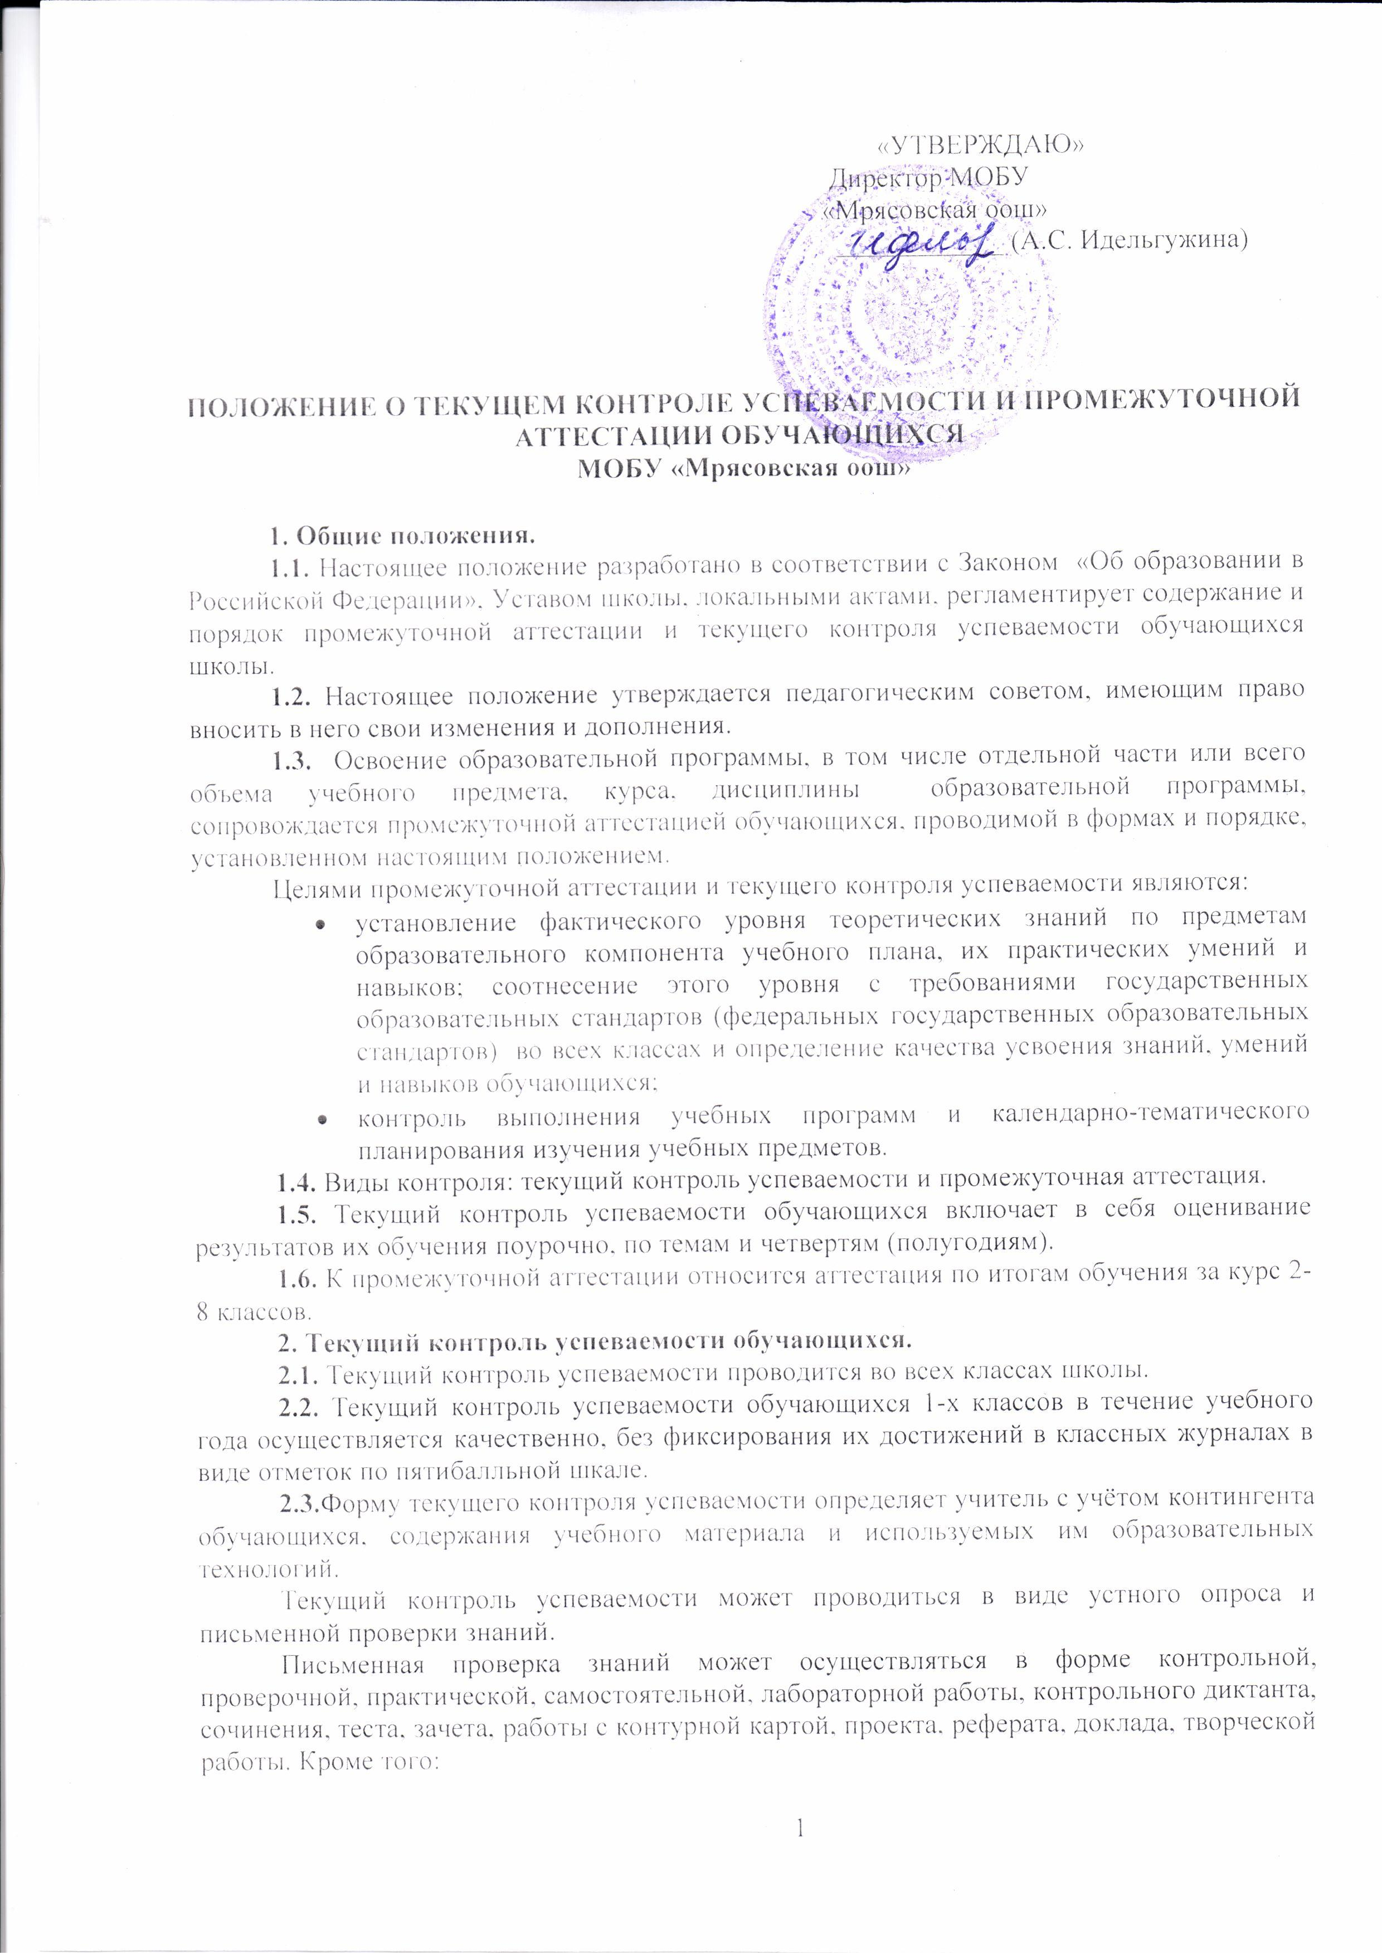

- для учителей иностранных языков возможны следующие формы контроля знаний: аудирование, говорение, чтение, письмо;
- для учителей физической культуры – контрольные упражнения.
2.4. Текущий контроль успеваемости обучающихся осуществляется по пятибалльной или зачетной системе.
2.5. Обучающиеся, временно находящиеся в санаторных школах, аттестуются на основании итогов их аттестации в этих учебных заведениях при предоставлении соответствующих документов.
2.6. Оценки обучающихся за четверть выставляются на основе результатов письменных работ и устных ответов учащихся с учётом их фактических знаний, умений и навыков.
Минимальное число оценок в четверти должно составлять:
при 1 ч в неделю – 3 оценки,
при 2 ч в неделю – 4 оценки,
при 3 ч в неделю – 5 оценок,
при 4 ч в неделю – 7 оценок,
при 5 ч в неделю – 9 оценок,
при 6 ч в неделю – 11 оценок.
Обучающемуся может быть выставлена неаттестация в случае пропуска им более 75% учебного времени и при отсутствии минимального количества оценок. При неаттестации обучающегося в журнал выставляется «н/а».
2.7. Оценка за четверть (полугодие) выставляется как среднее арифметическое текущих оценок по правилам математического округления с учетом оценок за контрольные и проверочные работы, для учителей иностранного языка – аудирования, говорения, чтения, письма.
3. Промежуточная аттестация обучающихся.
3.1. Решение о форме и порядке проведения промежуточной аттестации в данном учебном году принимается на педагогическом совете школы и доводится до сведения родителей и обучающихся не позднее, чем за 1,5 месяца до начала аттестации.
3.2. Промежуточная аттестация может проводиться в следующих формах:
- письменный контроль знаний,
- устный контроль знаний,
- контроль с использованием компьютерной техники и сети Интернет.
3.3. Промежуточная аттестация проводится не позднее, чем за 10 дней до окончания учебного года.
3.4. Материалы для проведения промежуточной аттестации предоставляются учителю-предметнику директором школы в день проведения контроля.
3.5. Промежуточную аттестацию проводит учитель-предметник, а в случае необходимости комиссия, создаваемая распоряжением директора школы.
При проведении промежуточной аттестации возможно присутствие представителя администрации или другого педагогического работника школы.
3.6. Проверка и оценивание работ осуществляется учителем-предметником по пятибалльной системе в трехдневный срок с момента написания работы.
3.7. От промежуточной аттестации освобождаются следующие категории обучающихся:
- индивидуального обучения на дому;
- заболевшие в период промежуточной аттестации, на основании справки из медицинского учреждения.
3.8. Годовая оценка выставляется как среднее арифметическое оценок, полученных за четверти (полугодия) и в ходе промежуточной аттестации.
Годовая оценка не может быть выше оценки, полученной в ходе промежуточной аттестации. В особых случаях, по согласованию с директором школы, допускается повышение годовой оценки на 1 балл.
3.9. Не допускается пересдача промежуточной аттестации с целью повышения полученных оценок.
3.10. Классные руководители обязаны довести до сведения обучающихся и их родителей итоги промежуточной аттестации, а в случае неудовлетворительных результатов – в письменном виде под роспись родителей с указанием даты ознакомления.
3.11. В случае несогласия обучающихся и их родителей с результатами промежуточной аттестации выставленная оценка может быть пересмотрена. Для пересмотра на основании письменного заявления родителей и распоряжения по школе создается комиссия из трех педагогических работников школы, которая в форме устного собеседования, в присутствии родителей обучающегося определяет соответствие выставленной оценки за промежуточную аттестацию по предмету фактическому уровню знаний.
Время собеседования не может превышать 45 минут. По итогам работы комиссии оценка, выставленная за промежуточную аттестацию, может быть понижена, повышена или остаться без изменения. Решение комиссии оформляется протоколом и является окончательным.

